自动审单与状态规则：自动审核、取消、收货和审核回退｜云上订货系统
自动规则分别回答四个问题：款项完成后订单能否继续审核，未付款原单超时后是否取消，发货批次长期未确认时怎样默认收货，以及待出库订单能否回到确认环节。它们的对象、时钟和失败条件不同。管理人员应沿一张原订单核付款、出库批次和操作记录，不能看到“自动”就认为系统包办了实际履约，也不能把回退当作已收款、已发货业务的整体撤销。

在销售设置分别保存四类规则
PC 管理端进入销售设置，分别找自动审核订单、自动取消订单、自动确认收货和订货单订单审核状态回退。它们受企业版本、组织场景和岗位权限影响，集团平台与普通门店可能显示不同。看不到某项时先核当前企业与权限，不用另一企业的历史页面证明本企业一定有相同入口。调整前记录开关、分钟数或天数、原流程节点，以及待确认、待出库、待收货业务的范围。
这些选项勾选后还要完成销售设置的保存，等待成功结果，再刷新重读。勾选变化不等于后台已保存。自动取消分钟数在页面限定十至二千八百八十，启用自动收货需填写正数天数；保存提示不通过时核对应字段，不不断切换开关掩盖错误。规则修改还可能与集团门店配置有关，先核实际适用企业，不把当前页面范围等同于影响范围。
订单流程设置中的“订单确认、订单审核”圆点，与销售设置的付款完成后自动审核分开管理。去掉一个人工节点是沿业务流程自动推进；保留节点但开启付款后自动审核，是资金结果满足条件时触发审核。两者同时变化会让员工无法判断原单为什么推进，应一次只改一个相关规则，再核同单记录。销售设置保存也不承诺所有已存在的超时订单马上补建或重排计时。
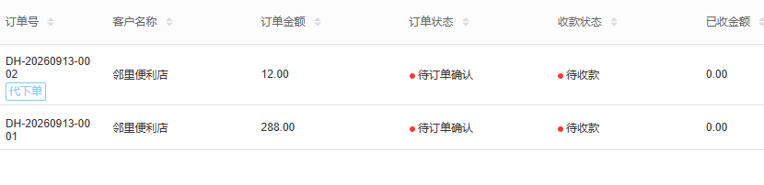
图1：历史订单列表示例中的两张原单都未收款；是否满足自动取消条件，还需核创建时间、当前状态、款项与来源。

付款后自动审核，先核原款项是否完成
开启自动审核订单后，普通订货单在付款完成条件满足时可继续订单确认、订单审核。这里的完成是原订单与有效收款记录的资金状态，不是客户口头说已付、提交一张转账截图，或只是点过支付按钮。待审核收款、支付处理中、回调未回写，都要先查原资金结果。付款完成也不能代替库存、授信和其他业务校验，遇到失败需保留原节点与提示。
例如原订单应付二百八十八元，已收二百元，还差八十八元。不能因为“已经收过款”就期待自动审核通过。补款前先核这二百元确实属于本单、状态有效且已经计入，补款后再核原单应付、已收与待付是否一致。未完成收款的凭据先按企业收款流程处理；不要为让订单推进，把客户从先付改成后付，或额外生成一张无实际依据的收款单。
款项完成后刷新原订单，看它停在待订单确认、待订单审核还是已经到待出库，再核相关操作记录。已经收齐却没有推进，可能是后续审核校验失败；这时不能再次收相同金额。交接原订单号、关联收款号、发生时间、金额和实际提示，由有权岗位核剩余节点。特殊订单类型与普通订货单可能采用不同分支，不能把普通样例推广到所有开单方式。
启用拆单应用时，还要核“订单确认后拆单”的实际配置，以及母单、子单和款项的对应关系。自动审核不能被理解为任意节点都能拆单；只核母单“已付”不足以证明每张子单正确承接。仓配仍应按原单及其关联出库记录履约，自动审单并不会证明货物已经发出。
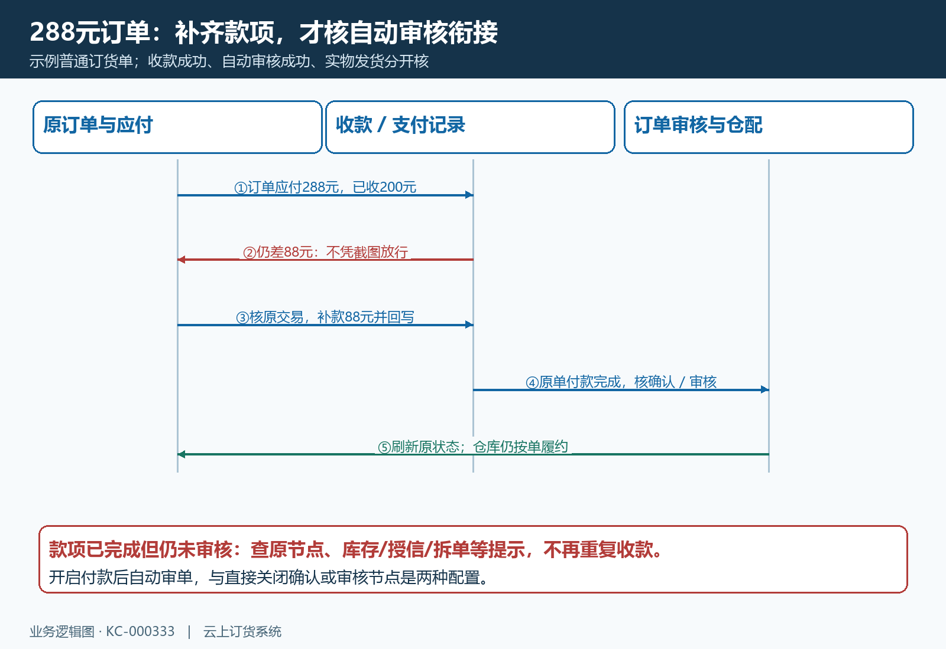
图2：补款和自动审核分别回查原结果；款项完成但审核失败时不重复收款。

超时取消要同时满足原状态和付款条件
自动取消不是到了分钟数便取消所有订单。规则面向超时仍待订单确认、未完成付款的适用原单，已有付款记录的订单不能直接按普通未付款超时处理。已确认、已审核或已有资金进展的单据，应先核它为什么不再满足原条件。下单来源也要核：勾选“代下单订单无需自动取消订单”后，管理端代下单与客户自己下单不能混作同一取消样例。
设三十分钟时，从原单提交时间与本单记录的计时值核起，再看实际原状态和款项。超过三十分钟却未取消，先检查是否已推进节点、是否有付款、是否属于免取消的代下单，而不是立刻改成十分钟重新催取消。改规则后的旧单计时不能凭新页面值推算，先核原单及记录，必要时交管理员核它是否进入适用的自动处理。
客户支付正在处理中或渠道已成功但本地没有及时回写时，应回查原交易。不能让客户同时重复支付、重新下单和要求作废旧单，这样会把一个回调问题扩大为多张订单、多笔款项。自动取消后核原单状态与操作原因，不只看某个“取消记录”条目；拆单场景还要核关联子单哪些满足取消条件，不能认为母单超时所有子单必定一同取消。
取消原单与退款属于不同业务。若后来查到真实扣款，先核原交易、有效收款和原订单关联，由资金岗位按实际渠道处理。自动取消未付款订单不会替已支付交易制造退款完成事实，关闭客户取消按钮也不等于关闭系统超时处理，两项设置分别核。
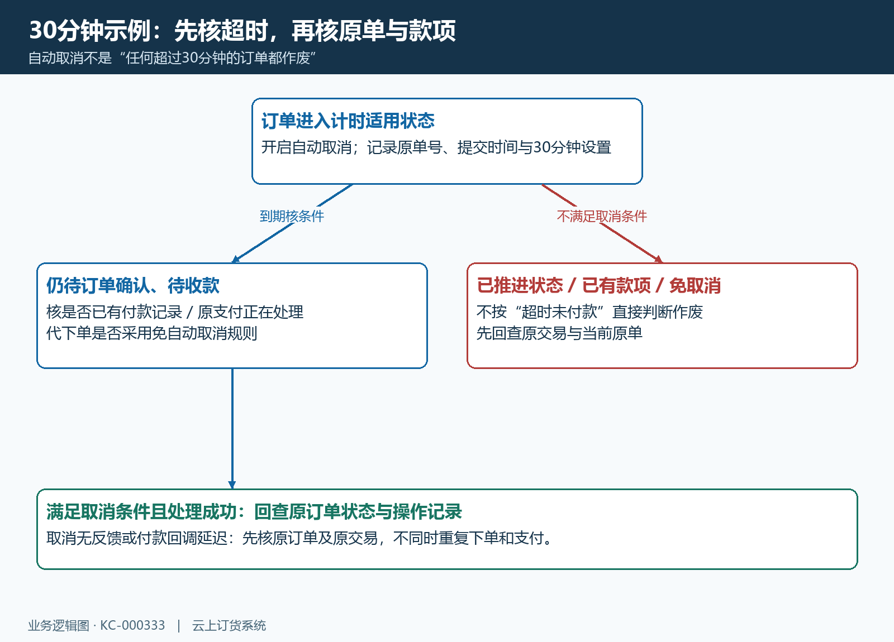
图3：到期先核条件与原交易，再核取消结果；计时变化不能替代同单回查。

自动收货按发货批次计时，不按订单创建计时
自动确认收货的对象是有效、待收货的出库批次，时间依据是原批次发货确认时间，不是订单创建或付款时间。配置三天时，按日期差超过三天进入候选；不是下单后三天，也不能保证发货满七十二小时的瞬间就改变状态。实际结果还取决于自动处理是否运行及该批次是否满足条件，核验时须记录检查时间，不能只说“天数已经到”。
例如同一订单分两批发货，第一批十月一日发货，第二批十月三日发货。十月四日检查，第一批日差为三，并非超过三；十月五日第一批日差为四，第二批仍为二。第一批进入候选不代表第二批也能一起确认。回查每张出库单的发货时间、有效性、待收货状态与处理记录，再看订单还有哪些批次未确认，不把整张订单的一个状态当成各批货物的验收依据。
系统默认收货只推进记录。客户缺货、拒收、物流丢失或质量争议仍需原配送凭据、客户反馈和相应售后处理，不能凭“系统自动收货”就宣布客户实际签收。时间已超过规则却未变化时，交接原出库编号、关联订单、发货确认时间和检查时间，由管理员核当前任务与原异常；不要修改发货时间或重复点收货来掩盖差异。
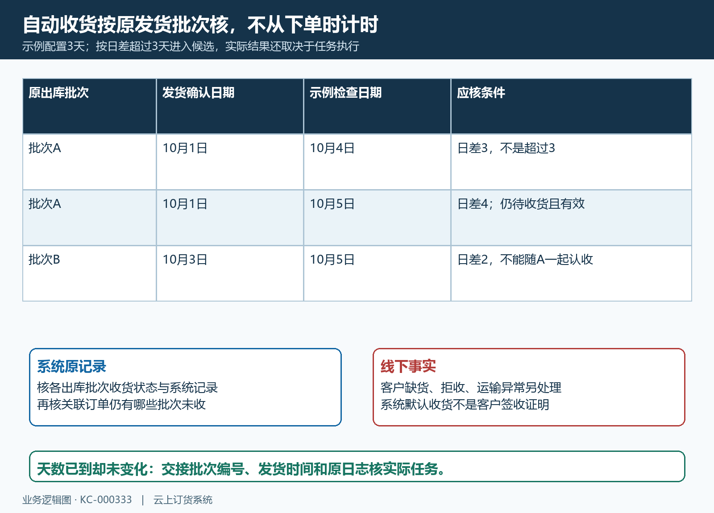
图4：按每张原出库批次计算日期差，系统默认收货与客户真实签收分别确认。

回退待订单确认有明确边界
开启审核状态回退后，待出库原单在符合权限和适用条件时提供“回退待订单确认”。它用于回到确认环节重新处理，不是所有已完成订单的撤销。先看当前状态、是否转单、按钮权限，再核有效出库单、在途收入、联营或拆单关联。按钮可见仍可能在执行时被原业务校验拒绝；保留具体提示，不通过调整设置或另建单据绕过关联。
已有出库单时，先核是否真实出库或发货、是否已有收货与后续业务。系统提示先处理出库单，也不能理解为可以随意作废真实履约记录。已经发生实物交付应走适用退货流程；款项已收、在途或已经支付，应走资金原单核查，审核回退不等于退款。拆单限制还可能来自应用配置，不能只看原单清单没有明显子单就认定允许回退。
回退成功后重新打开同一原单，核状态、金额、原收款记录、库存占用和关联出库结果，再由负责岗位确认与审核。不要假定所有资金和实物记录都已还原，也不要承诺自动审单会立即再触发。最终交接应写明是哪一项规则作用于哪张原单、何时满足条件、实际记录如何变化，尚未完成的款项或货物问题由谁继续处理。
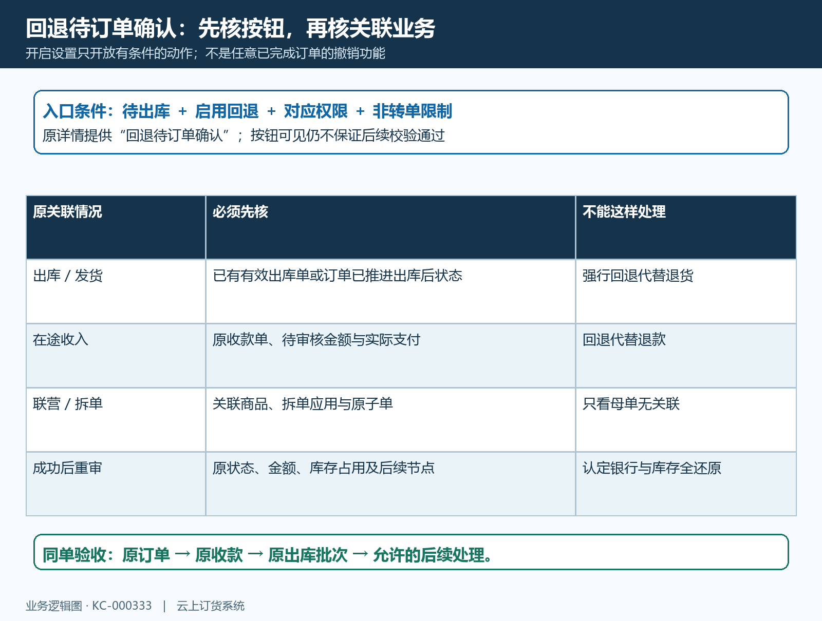
图5：待出库原单先核关联约束；回退只处理允许的审核状态，不代替退款、退货或实际履约核验。

